단순 삼각형 샘플

*이 샘플은 Xbox One XDK 2015 년 11 월 이상 버전과 호환됩니다.*

# 설명

이 샘플은 화면에 삼각형을 렌더링하는 정적 Direct3D 정점 버퍼를 만드는 방법을 보여줍니다.

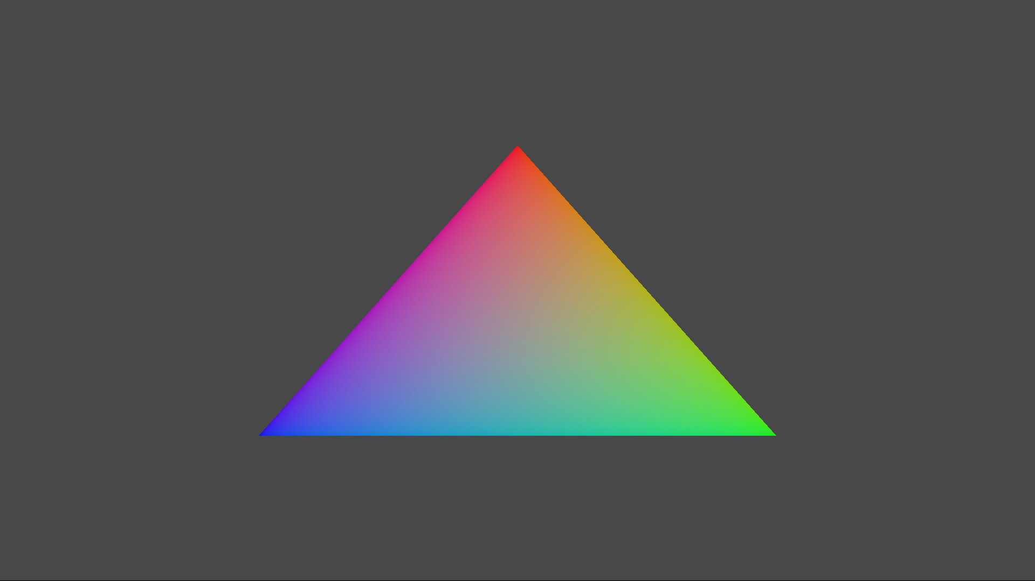

# 샘플 사용하기

샘플에는 종료 이외의 컨트롤이 없습니다.

# 구현 정보

이 샘플의 주된 목적은 사용자에게 ATG 샘플 템플릿 구조를 익히고 Direct3D 11 API를 사용하는 간단한 데모를 제공하는 것입니다.

**CreateDeviceDependentResources**: 컴파일된 꼭지점 및 픽셀 쉐이더 블랍이 로드되고 다양한 Direct3D 렌더링 리소스가 생성됩니다. *쉐이더는 Visual Studio에 의해 컴파일됩니다.*

**렌더링:** 삼각형이 렌더링되어 화면에 표시됩니다.

장치 생성 및 프레젠테이션 처리에 대한 자세한 내용은 다음을 참조하세요. [DeviceResources](https://github.com/Microsoft/DirectXTK/wiki/DeviceResources).

루프 타이머의 사용에 대한 자세한 내용은 다음을 참조하십시오. [StepTimer](https://github.com/Microsoft/DirectXTK/wiki/StepTimer).

# 업데이트 기록

초판 2012 년 3 월. 2016 년 3 월에 출시된 새로운 ATG 샘플 템플릿을 사용하여 다시 작성. 2017 년 4 월, Xbox One X에서 실행될 때 4k 스왑 체인을 지원하도록 업데이트되었습니다.

# 개인정보처리방침

샘플을 컴파일하고 실행할 때 샘플 실행 파일의 이름이 Microsoft로 보내져 샘플 사용을 추적 할 수 있습니다. 이 데이터 수집을 거부하려면 Main.cpp에서 "샘플 사용 텔레메트리"라는 코드 블록을 제거하면 됩니다.

Microsoft의 개인 정보 취급 방침에 대한 일반적인 내용은 [Microsoft 개인 정보 취급 방침](https://privacy.microsoft.com/ko-kr/privacystatement/)을 참조하십시오.